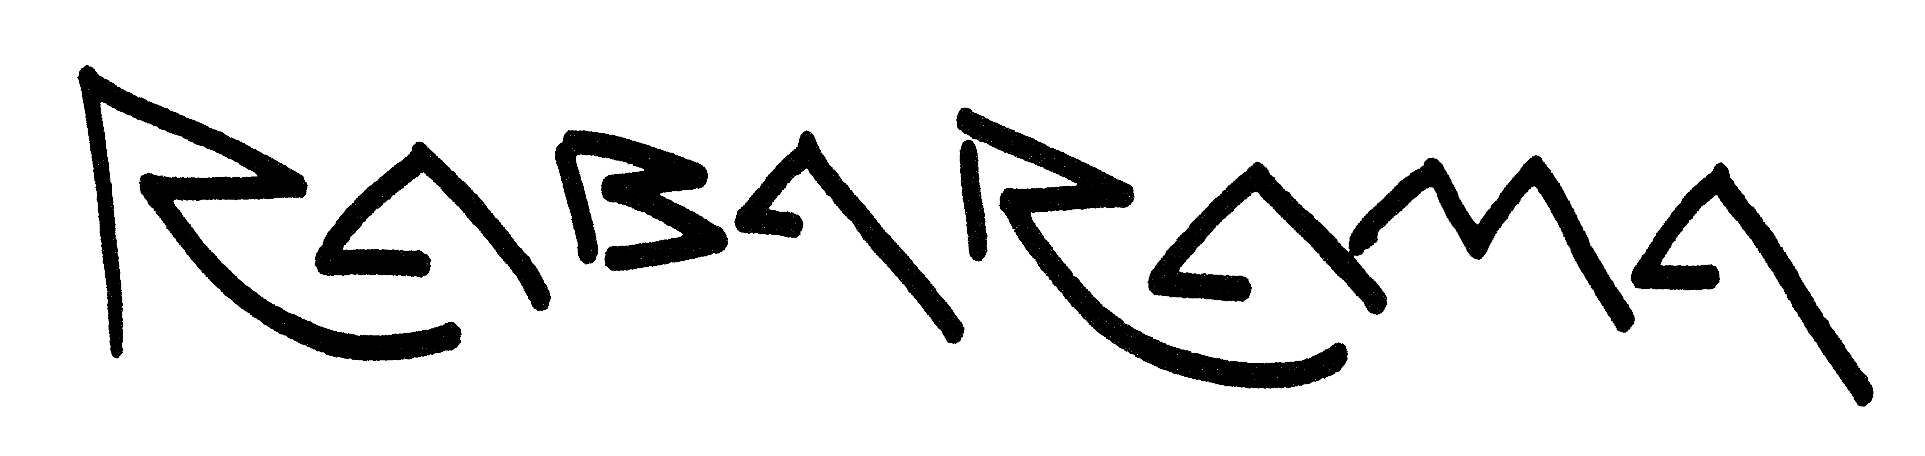
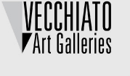
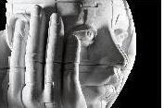
ANTICOnforme. Firenze, 10 Giugno – 30 Settembre 2011

La scultura che viene dalla performance
di Luca Beatrice

Come altri sistemi estetici, anche quello dell’arte è sempre stato abitato da archetipi la cui decostruzione, lenta ma necessaria, ha aperto la strada a sperimentazioni altrimenti inimmaginabili.
Il territorio della scultura, prerogativa tradizionalmente maschile, è sconfinato nel Novecento in una seduzione femminile di forme e di invenzioni. Louise Bourgeois e Rachel Whiteread - solo per citare due nomi che peraltro appartengono a generazioni tra loro lontane– hanno acceso l’attenzione su un differente modus operandi di fare scultura. Donne non sono più solo i soggetti, secondo l’altro radicato archetipo di modella intesa come musa da atelier – si pensi a Camille Claudel allieva e amante del maestro Rodin – bensì femminile è l’approccio, garante di una sensibilità rinnovata nei temi, nelle forme e nei contenuti.
Rabarama sceglie dunque la scultura per infrangere un’altra convenzione: se la seduzione è donna, le sue sculture, meta-umane, asessuate, dipinte e iconicizzate, sinuose eppure titaniche, lontane da canoni di sensualità abituali, preservano un attributo squisitamente muliebre. È la Ri-nascita di una narrazione simbolica e umana fatta nuovamente di immagini, il cui valore aggiunto è nell’accezione che la materia dipinta– la fusione in bronzo derivata dalla modellazione e il calco della terra –acquista al di là della mera forma.
L’arte scultorea, cominciando da L’orinatoio (Fontana) di Duchamp (1917) e proseguendo nelle sperimentazioni degli anni Sessanta, la Merda d’artista di Manzoni del ‘61 è evidentemente il caso più eclatante, ha imposto una decostruzione strutturale che ne ha lentamente liquefatto i canoni: prima graffiata ed erosa, con Medardo Rosso e Rodin, la bella figura, che ebbe nel Canova il suo apice di purezza estetica, perde l’unità oggettuale e la finalità rappresentativa, proseguendo in un percorso prima astratto-informale e poi concettuale-installativo. La figurazione è comunque bandita dalle avanguardie, se si considera che l’unico scultore di immagine a ottenere diritto di cittadinanza in questo ristretto ambito del secondo Novecento fu Alberto Giacometti.
L’avanguardia colpisce dunque la scultura dissolvendone le fisionomie descrittive e spostandone la ricerca verso quell’informe teorizzato da Bataille e ripreso nelle teorie critiche di Rosalind Krauss che lo classifica non più come opposizione binaria tra forma e contenuto, ma piuttosto quanto risoluzione dei due aspetti in un terzo più concettuale.
Da qui le strade della scultura contemporanea: Land Art, installazione, happening, forme e materiali liquefatti, smembrati, appiattiti, impoveriti.
La scultura figurativa ha perso il suo significato di mimesi perché l’idea e il progetto prevalgono sull’antica necessità del fare. Nel dopoguerra, scendendo dal piedistallo dell’arte accademica, vive uno sradicamento semantico dettante nuovi idiomi in favore di uno sviluppo plastico in grado di unire a peso, gravità e forma, i principi di movimento, durata e tempo. Action art e performance, dagli anni Sessanta in poi, per qualsiasi forma d’arte partire dal concettuale è prassi necessaria.
Derivando i suoi canoni formali dalla scultura “classica” del XX secolo, fatti risiedere nel romanticismo di Rodin fino alle forme più sintetiche di Marino Marini, Rabarama sceglie la figurazione per meditare un concettuale rivisitato alla luce della forma conclusa, il corpo modellato inteso come pelle su cui incidere le contraddizioni dell’uomo svuotato e omologato, in crisi con il suo stesso esistere, colui che abita l’universo contemporaneo.
Nel febbraio del 1982 Helena Kontova scriveva su Flash Art un breve saggio a proposito della pittura come figlia della performance. Superati i retaggi poveristi, il boom pittorico dei primi anni ottanta dettava l’avvento di una più consapevole accettazione del valore manuale, tecnico e strettamente soggettivo, debordante in aree sino a poco tempo prima considerate inaccessibili o peggio ancora ostili ad antichi strumenti e maestranze.
Ieri questo discorso valeva per la pittura, oggi riguarda soprattutto la scultura.

Il dibattito evoluzionista e darwinista è contraddetto da una storia dell’arte che rivela nuovi talenti votati a un fare artistico che richiama sulla scena abilità artigianali capaci di inglobare nei loro lavori meramente tradizionali i linguaggi della perfomance, dell’installazione, dell’happening, insomma tutte quelle forme imprescindibili alla definizione di contemporaneo.
Siano perfomance scultoree o sculture performative, le opere di Rabarama abbracciano un’operazione che prolunga il corpo dell’artista dentro nuovi contenitori plastici attraverso l’uso di una manualità rivalorizzata. Body Art e Perfomance Art sono i presupposti teorici e ideali per una praxis – modellazione tout court e pittura - che innerva le esperienze artistiche attuali con un formalismo di natura classica.
La necessità di dipingere il corpo, inteso sia come involucro sia come pelle, ha rivelato, prima nelle civiltà antiche, indigene, etnie extraoccidentali, quindi diffusasi ampiamente in Europa e in America, la necessità di sdoppiare il soggetto io–artista dall’oggetto-opera d’arte. Smaterializzando la formalizzazione e riconducendosi sempre di più al connubio arte-vita, artisti di diverse famiglie, da Vito Acconci a Claudio Parmiggiani, da Ana Mendieta a Marina Abramovic, hanno spostato il paradosso dell’idea di Duchamp, imponendosi in prima persona quali interpreti reali dell’ennesimo shock concettuale verso cui l’arte doveva tendere.
Il corpo come scultura – quello di Gilbert&George si è messo letteralmente in mostra, Keith Haring invece ha elevato un intervento di Body Painting sul corpo della cantante Grace Jones a scultura materiale- è il continuo ideale della ricerca compiuta dai greci e trasmessa alla storia dell’arte: l’integrità della figura umana riprodotta per armoniosità e perfezione.
Rabarama è attratta dal confronto con temi, simbologie, iconografie di luoghi e culture in cui la tendenza è di proiettare sul corpo alterazioni mentali ed esperienze ai confini tra la vita e l’aldilà. Trova nell’antropologia e nel simbolismo di lettere, puzzle, celle e labirinti, una fonte inesauribile da cui attingere alla maniera di un decorativismo che non è qui più delitto ma intima sostanza. Si interroga su ciò che il corpo può comunicare e significare, guardando alla scultura classica da una parte e alla performance contemporanea dall’altra, alla cultura occidentale delle avanguardie storiche da una parte (espressionismo in primis), al primitivismo dall’altra.
Scultura pura per l’abilità tecnica di plasmare grossi volumi in figure plastiche, e scultura spuria perché unisce il bassorilievo alla modellazione a tutto tondo, la tridimensionalità materica alla bidimensionalità pittorica.
Si intravedono nei volumi titanici e trans-genici di Rabarama le figure mature di Henri Matisse (Due neri, 1908), il primitivismo di Derain, l’espressionismo di Ernst Ludwig Kirchner (Femme que danse, 1911).
La scultura di Rabarama tende ad assumere le caratteristiche dell’arte di performer che hanno utilizzato il corpo come strumento su cui intervenire, a partire dalle antropometrie di Yves Klein fino alle prime fotografie di Shirin Neshat, ritoccate e disegnate a mano con su incisi versi e poesie d’amore, risposta femminile al bellico fallocratismo dei maschi.
L’uso strumentale del corpo di cui si fanno carico i body artisti riprende peraltro quello delle culture antiche che sopravvive oggi attraverso tatuaggi, piercing, branding, decorazioni. Il ponte costruito a fine anni Settanta tra razionalismo occidentale ed esoterismo primitivo è rappresentato dalle azioni prodotte dai performer che hanno spinto la ricerca sulla propria persona oltre ogni limite, eludendo la rappresentazione in senso stretto per passare direttamente all’azione. I corpi fisici diventano corpi d’arte.
Rabarama costruisce un nuovo ponte tra la perfomance e la scultura, invadendo la seconda dei valori concettuali della prima. Nella forma sta l’elemento speciale e la figurazione torna con il valore aggiunto che risiede nell’idea.

_____________________________________________

